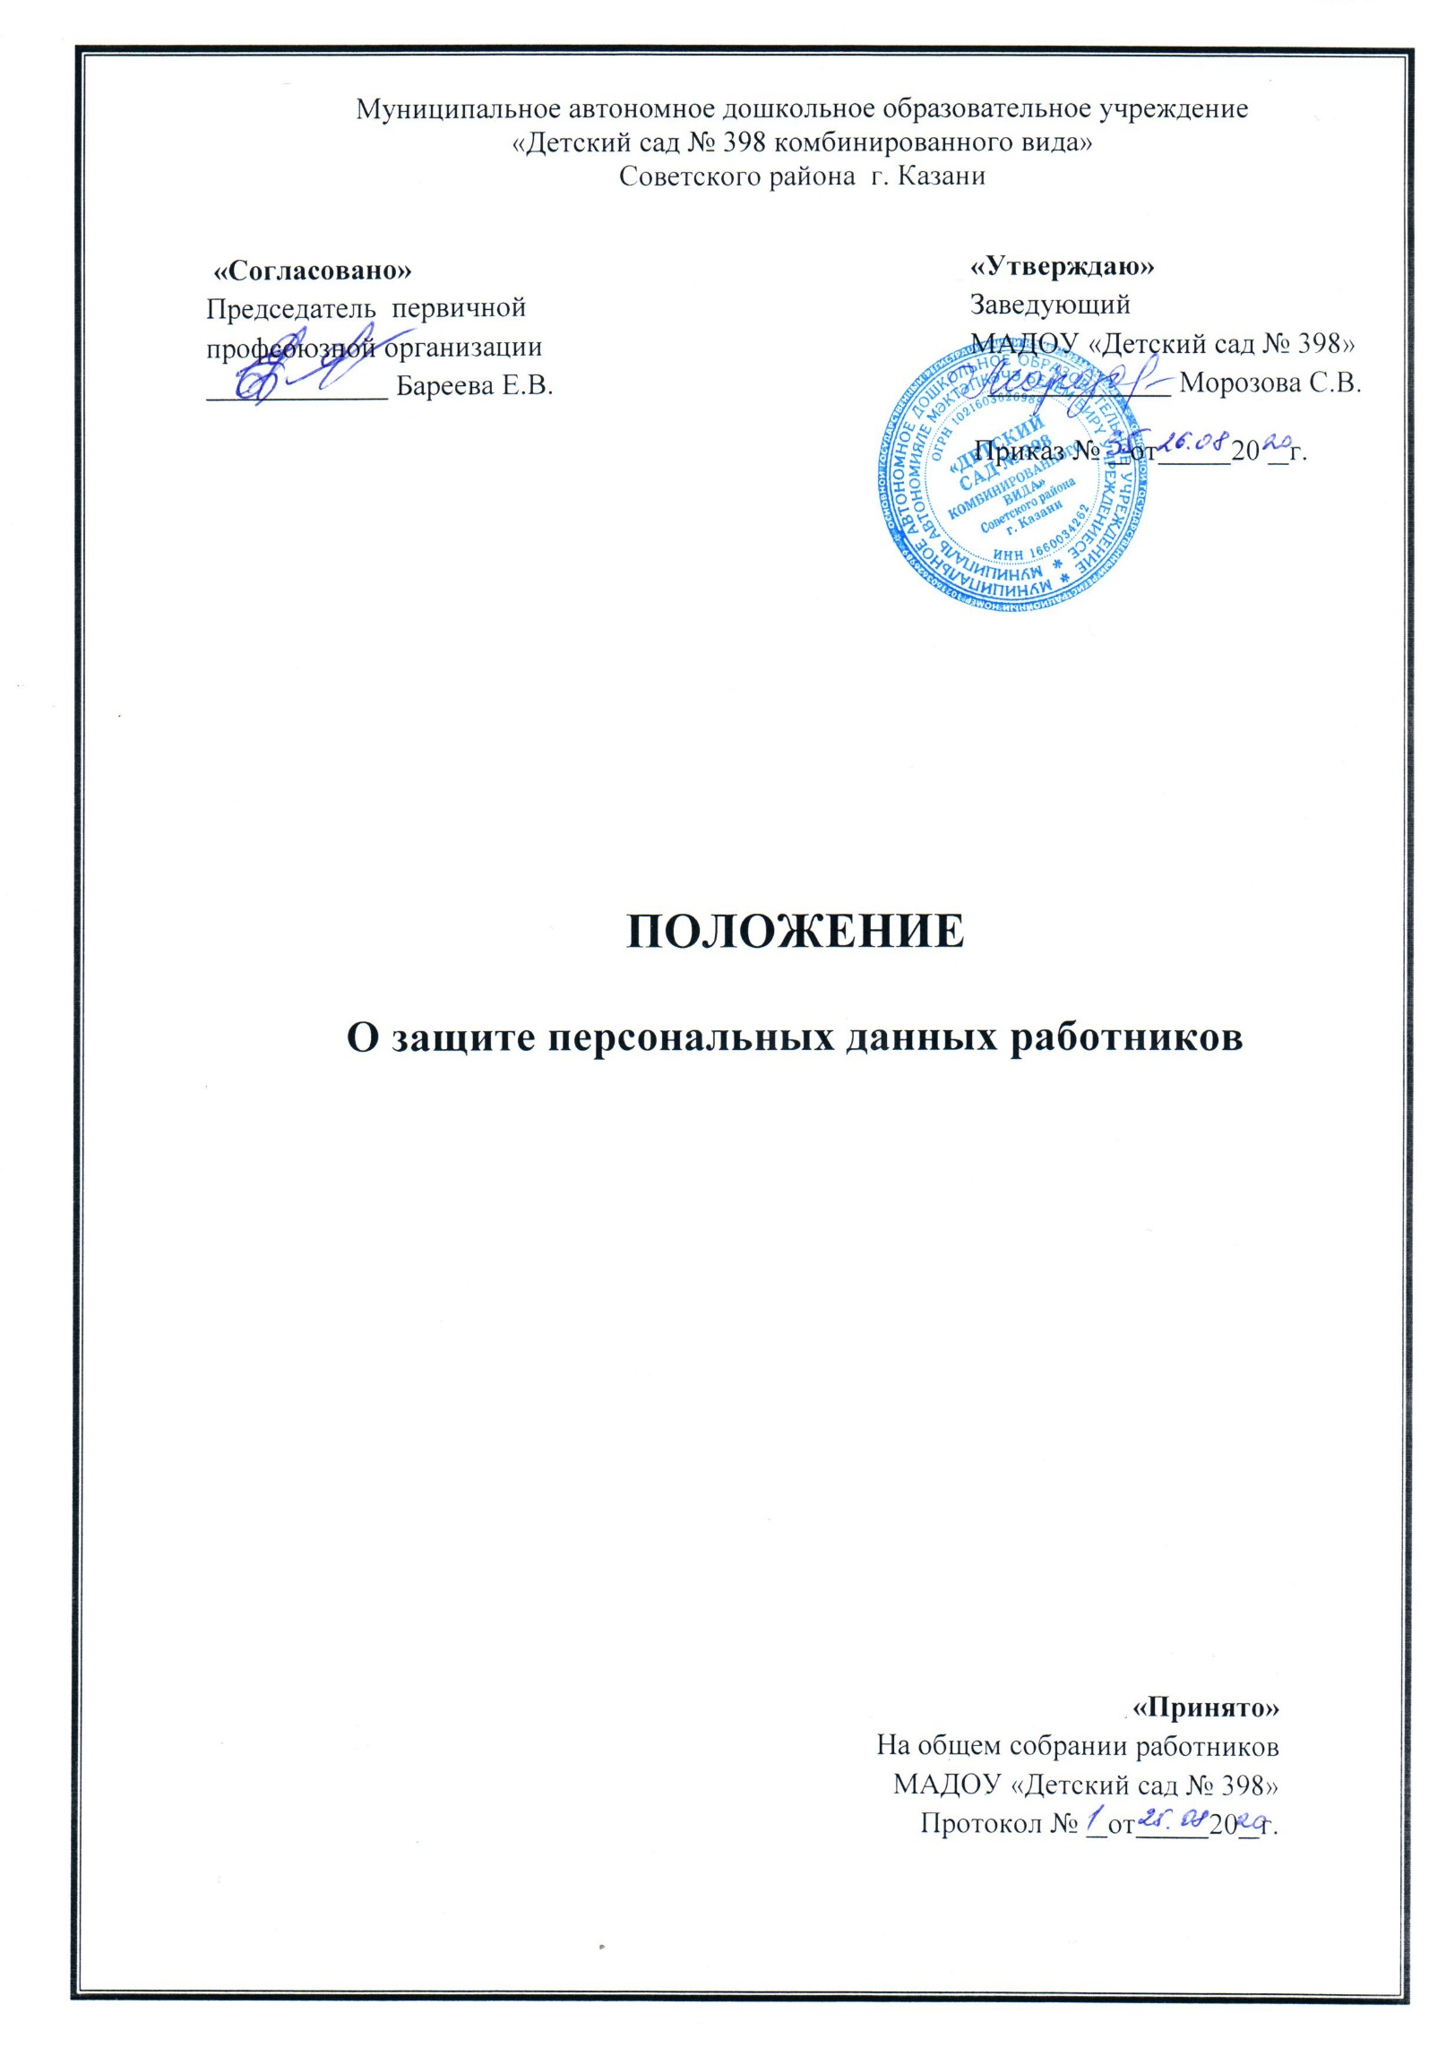

Общие положения

  - Настоящее положение разработано для МАДОУ « Детский сад № 398 комбинированного вида» Советского района г. Казани (далее — МАДОУ) в соответствии с Трудовым кодексом Российской Федерации, ст.85,86,87,89,90, Коллективным договором между работодателем и работниками (членами первичной профсоюзной организации) на 2017- 2019 года, Положением о МАДОУ, Уставом и Правилами внутреннего трудового распорядка - МАДОУ и определяет порядок обработки и защиты персональных данных работников структурных подразделений.
  - . Настоящее Положение является локальным нормативным актом МАДОУ, гарантирующим конфиденциальность сведений о работнике представленных работником работодателю и обязательным для выполнения всеми работниками структурных подразделений.
1.3. Основные понятия, используемые в настоящем Положении.
Персональные данные работника - информация, необходимая работодателю (руководителю структурного образовательного учреждения) в связи с заключением и организацией трудовых отношений и касающаяся конкретного работника.
Информация о работниках (персональные данные) - это сведения о фактах, событиях и обстоятельствах жизни работника, позволяющие идентифицировать его личность.
Представляемая работником информация должна иметь форму документа.
1.4. Обработка персональных данных работника - получение, хранение,
комбинирование, передача или любое другое использование персональных данных работника.

2. Общие требования при обработке персональных данных работников и гарантии их защиты

2.1. Обработка персональных данных работников МАДОУ может осуществляться исключительно в целях обеспечения соблюдения действующего законодательства и иных нормативных актов, содействия работникам в трудоустройстве обучения и продвижении по службе, обеспечении личной безопасности сотрудников, контроля и качества выполняемой работы и обеспечении сохранности имущества, как организации, так и работников.
2.2. Персональные данные работника работодатель получает непосредственно от работника. Работодатель вправе получать персональные данные от третьих лиц только при наличии письменного согласия работника. Работник должен быть предупрежден о целях, предполагаемых источниках и

способах получения персональных данных.
2.3. При поступлении на работу работник обязан заполнить анкету (Приложение 1) в которой указывает следующие сведения о себе:
- пол;
- дату рождения;
- семейное положение;
- отношение к воинской обязанности;
- место жительства и домашний телефон;
- образование, специальность;
- предыдущее (ие) место (а) работы;
- заболевания, затрудняющие выполнение трудовых функций: документы
- иные сведения, с которыми работник считает нужным ознакомить работодателя.
Работодатель не имеет права требовать и обрабатывать персональные данные работников о политических, религиозных и иных убеждениях, частной жизни, членстве в общественных объединениях или профсоюзной деятельности, за исключением случаев, предусмотренных федеральным законом.
Работодатель или его представитель при принятии решений, затрагивающих интересы работника, не имеют права основываться на персональных данных работника, полученных исключительно в результате автоматизированной обработки или электронной получении.
Защита персональных данных работников от неправомерного их использования или утраты обеспечивается за счет средств работодателя.
  - . Работник представляет работодателю достоверные сведения о себе. При изменении персональных данных работник обязан письменно уведомить работодателя в 2-х недельный срок и представить документ, подтверждающий эти изменения.
  - Каждый работник МАДОУ должен быть ознакомлен под расписку с настоящим Положением, иными документами, устанавливающими порядок обработки данных работников, а также об их правах и обязанностях в этой области.

3. Хранение и использование

персональных данных работником
3.1. Личные дела хранятся в отдельном шкафу. Доступ к личным делам имеет заведующий Учреждением.
3.2. Иным лицам право доступа может быть предоставлено на основании служебной записки с резолюцией заведующего Учреждением.
3.3. Для облегчения доступа уполномоченных лиц к личным делам работников, они размещаются на полках в вертикальном положении, корешками наружу в алфавитном порядке.
3.4. Внутренняя опись документов, имеющихся в личном деле, содержит сведения о порядковых номерах документов дела, заголовках, датах. Листы личного дела и его внутренней описи нумеруются отдельно. Внутренняя опись заполняется сразу же при заведении личного дела, затем записи вносятся во внутреннюю опись по мере вложения документов на протяжении всей трудовой деятельности работника.
3.5. В случае утраты/порчи личного дела по каким-либо причинам, работником, ответственным за работу с личными делами, составляется акт об утере/порчи личного дела и формируется новое личное дело.

4. Передача персональных данных
4.1. Информация, относящаяся к персональным данным работника, может быть представлена государственным органам в порядке, установленном федеральным законом.
4.2. Работодатель не вправе представлять персональные данные работники третьей стороне без письменного согласия работника, за исключением случаев, когда это необходимо в целях предупреждения угрозы жизни и здоровья работника.
4.3. Работодатель обязан предупредить лиц, получивших персональные данные работником о том, что эти данные могут быть использованы лишь в целях, для которых они сообщены, и требовать от этих лиц подтверждения того, что это правило соблюдается. Лица, получающие персональные данные работником, обязаны соблюдать режим строгой секретности (конфиденциальности).
4.4. Работодатель не имеет права запрашивать информацию о состоянии здоровья работника, за исключением тех сведений, которые относятся непосредственно к вопросу о возможности выполнения работником трудовых функций.
4.5. В случае если лицо, обратившееся с запросом, не уполномочено федеральным законом или настоящим Положением на получение информации, относящейся к персональным данным работника, работодатель обязан отказать лицу в выдаче информации. Выдается письменное уведомление, копии которого подшивается в личное дело работника.

5. Права работников
5.1. В целях формирования и обработки персональных данных работодатель в лице заведующего имеет право:
5.1.1. Запрашивать у работников достоверные сведения о персональных данных.
5.1.2. Требовать от работников подлинные документы, подтверждающие образование, квалификацию, трудовой стаж, повышение квалификации, аттестацию на должность, иных документы в соответствии с действующим законодательством.
5.1.3. Требовать от работников документы, связанные с изменением персональных данных.
5.2. В целях обеспечения защиты персональных данных, хранящихся в личных делах работники, имеют право:
5.2.1. Получать полную информацию о своих персональных данных и обработке этих данных (в том числе автоматизированной).
5.2.2. Осуществлять свободный бесплатный доступ к своим персональным данным, включая право получать копии любой записи, содержащей персональные данные работника, за исключением случаев, предусмотренных действующим законодательством.
5.2.3. Требовать исключения или исправления неверных и(или) неполных персональных данных, а также данных, обработанных с нарушением действующего законодательства. При отказе работодателя в лице заведующего ДОО или уполномоченного им лица, исключить или исправить персональные данные работник имеет право заявить в письменной форме о своем несогласии, обосновав соответствующим образом такое несогласие. Персональные данные оценочного характера работник имеет право дополнить заявлением, выражающим его собственную точку зрения.
5.2.4. Требовать от работодателя в лице заведующего Учреждением или уполномоченного им лица уведомления всех лиц, которым ранее были сообщены неверные и(или) неполные персональные данные работника, обо всех произведенных в них изменениях или исключениях из них.
5.2.5. Обжаловать в суде любые неправомерные действия или бездействие работодателя в лице заведующего Учреждением или уполномоченного им лица при обработке и защите персональных данных работника.

Приложение 1
АНКЕТА

Место
для
фото
(заполняется собственноручно)

1. Фамилия __________________________________________
Имя ______________________________________________
Отчество __________________________________________
2. | Если изменяли фамилию, имя, и отчество, укажите, когда и по какой причине
3. | Число, месяц, год и место рождения (село, деревня, город, район, область, республика)
4. | Гражданство (если изменяли, то укажите, когда и по какой причине)
5. | Образование (высшее, незаконченное высшее, среднее, среднее специальное, неполное среднее) Когда и какое учебное заведение окончили, № диплома. Специальность по диплому. Квалификация по диплому
6. | Ученая степень, ученое звание, когда присвоены, номера дипломов
7. | Какими иностранными языками и языками народов Российской Федерации владеете и в какой степени (читаете и можете объясниться, владеете свободно)
8. | Были ли Вы и Ваши близкие родственники судимы, когда и за что
9. | Были ли за границей, где, когда и с какой целью

10. Трудовая деятельность (включая учебу в высших и средних специальных учебных заведениях, военную службу, работу по совместительству и др.)

При заполнении данного пункта необходимо предприятия и учреждения именовать так, как они назывались в свое время, военную службу записывать с указанием должности.
Месяц и год |  | Должность с указанием наименования органа, организации, предприятия, учреждения, министерства, ведомства | Местонахождение предприятия, учреждения
поступления | ухода |  | Местонахождение предприятия, учреждения

11. Ваши ближайшие родственники (жена (муж), отец, мать, братья, сестры и дети)

Степень родства | Фамилия, имя, отчество* | Год и место рождения | Место работы, должность | Адрес местожительства
* Если жена имеет фамилию мужа, необходимо указать также ее девичью фамилию.

12. Имеются ли у Вас или жены (мужа) родственники, постоянно проживающие за границей (укажите их фамилию, имя, отчество, год рождения, степень родства, место жительства, с какого времени они проживают за границей)

____________________________________________________________________________________________________________________________________________________________________________________________________________

13. Имеете ли Вы заграничный паспорт __________________________________
____________________________________________________________________

14. Отношение к воинской обязанности и воинское звание __________________
_______________________________________________________________________________________________________________________________________
15. Домашний адрес и телефон _________________________________________
____________________________________________________________________
____________________________________________________________________
16. Паспорт или документ, его заменяющий ______________________________
____________________________________________________________________
(номер, серия, кем и когда выдан)
17. Страховое свидетельство государственного пенсионного страхования
№ ___________________________
Идентификационный номер налогоплательщика (ИНН): _________________
18. Дополнительный сведения государственные награды, участие в выборных представительных и других органах, а также другая информация, которую оформляемый желает сообщить о себе)
____________________________________________________________________
"____" ______________ 20 г. Личная подпись _________________
(Работник, заполнивший анкету, о всех последующих изменениях в своих учетных данных сообщает по месту работы для внесения этих изменений в личное дело)

Фотография и данные о трудовой деятельности, учебе оформляемого соответствуют документам, удостоверяющим личность, записям в трудовой книжке, документам об образовании, воинской службе.

М.П. ___________________________________________
(личная подпись, фамилия специалиста по кадрам)

"____" ______________ 20 г.
С Положением о защите персональных данных работников ознакомлены:

1. | Апакова Светлана Викторовна
 | Ахмадуллина Альбина Анатольевна
 | Ахмитова Эльвира Борисовна
 | Бареева Елена Васильевна
 | Богданович Анжелика Георгиевна
 | Болдырева Светлана Евгеньевна
 | Булгаков Данил Вячеславович
 | Быкова Татьяна Александровна
 | Валиуллина Гузелия Фагимовна
 | Волков Раис Наилевич
 | Волкова Рамиля Равиловна
 | Воронина Наталья Владимировна
 | Вьюнова Гульнара Халмурадовна
 | Галеева Альфия Габдуллазяновна
 | Ганиева Регина Альфредовна
 | Гараева Раушания Газизовна
 | Гильфанова Рамзия Габдулхамитовна
 | Григорьева Вероника Ивановна
 | Грохова Нонна Александровна
 | Губайдуллина Гульнара Данисовна
 | Ермакова Лейсан Ирековна
 | Жирнова Марина Владимировна
 | Загрутдинова Фярида Сафьюлаевна
 | Закирова Гульнара Талгатовна
 | Залялиева Лейсан Фирдинантовна
 | Зарипова Алсиня Асфановна
 | Захарова Ольга Владимировна
 | Иванов Павел Александрович
 | Измайлова Айгуль Рафгатовна
 | Ильюшкина Юлия Александровна
 | Ишмухамедова Ралия Ренатовна
 | Казакова Елена Вячеславовна
 | Крымская Галина Леонидовна
 | Кырыкчы Гульнара Габдулбаровна
 | Лукоянова Виолетта Михайловна
 | Магизова Замиля Рифгатовна
 | Миронова Ольга Викторовна
 | Морозова Светлана Владимировна
 | Муллахметова Гульназ Гумеровна
 | Муфтиева Елена Фанисовна
 | Мухаметгалиева Лилия Фанисовна
 | Мухаметзянова Лейсана Рамилевна
 | Насибуллова Гульнара Тагировна
 | Несмелова Елена Евгеньевна
 | Носкова Наталья Анатольевна
 | Нотфуллина Альбина Фаритовна
 | Пеплайкина Чулпан Ильнуровна
 | Постнова Маргарита Геннадьевна
 | Ризванов Линар Анварович
 | Рябова Анастасия Александровна
 | Сабирова Айгуль Абдулловна
 | Сабирова Лейсан Ахметовна
 | Садикова Миляуша Нафисовна
 | Сатдинов Айрат Ганиевич
 | Сатдинова Лилия Самиулловна
 | Сафина Рузалия Хабибрахмановна
 | Сафронова Анна Анатольевна
 | Сизова Анастасия Александровна
 | Тарасов Алексей Александрович
 | Тарасов Артем Дмитриевич
 | Тарасова Анжелика Вячеславовна
 | Тихонова Гульшат Ильшатовна
 | Трофимова Анна Николаевна
 | Файзрахманов Рамиль Ринатович
 | Файзрахманова Алия Альбертовна
 | Файзрахманова Гульназ Альбертовна
 | Фахриева Лейсан Фаритовна
 | Хабибуллина Лейсан Ильсуровна
 | Хазипова Рузина Фаязовна
 | Хайрутдинова Ильмира Бикмулловна
 | Хакимуллина Альбина Ринатовна
 | Халикова Татьяна Валерьевна
 | Ханова Алсу Талгатовна
 | Чернова Юлия Сергеевна
 | Шакирова Ирина Фикусовна
 | Шамшур Ольга Александровна
 | Шилина Татьяна Георгиевна
 | Юсупкина Наталья Анатольевна
 | Юсупова Алия Ильдаровна
 | Яхин Риназ Нариманович

